Аннотация
Крем для защиты кожи рук и лица гидрофильного действия
LIFESIZ PREMIUM OIL
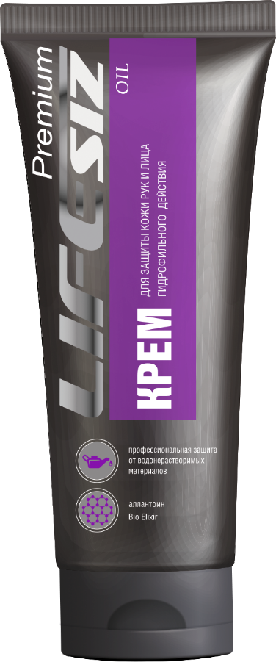
Область применения: Крем предназначен для эффективной защиты кожи
от профессиональных водонерастворимых загрязнений – масляных и
сажевых загрязнений, в том числе нефти, мазута, битума, жира,
графита, металлической пыли, СОЖ, масла минерального
нефтяного, шпатлевки, лаков, красок, клея, смол, золы, сажи и
других технологических и бытовых загрязнений.

Способ применения: Нанести небольшое количество крема (0,5-1 мл)

на чистые, сухие руки, обращая особое внимание на места между

пальцами и вокруг ногтей, тщательно растереть и дать впитаться.

В случае сильного потоотделения или после контакта с водой крем

можно нанести снова. Рекомендуется применять регулярно перед н

ачалом работы и в конце продолжительных перерывов.

Состав: : Вода с ионами серебра, Каолин, Цетеариловый спирт,
Цетилфосфат калия, Глицерин, Глицерил Стеарат, Этилгексил
Стеарат, Диоксид титана, Масло Хлопка, Масло Ши, Масло
Макадамии, Масло Кокоса, Экстракт Ромашки, Экстракт Алоэ,
Экстракт Зеленого Чая, Экстракт Корицы, Экстракт Аира,
Экстракт Мирры, Масло Оливы, Масло Арганы, Лецитин,
Полиглицерин-3 стеарат, Витамин F, Изопропилмиристат,
Витамин Е, Витамин А, Аллантоин, Карбоксиметилцеллюлоза,
Этилгексилглицерин, Феноксиэтанол, Лимонная кислота, Отдушка

Упаковка | 100 мл туба/1000мл флакон/2000мл картридж
Расход | 0,5-1 мл - на одно применение
Условия хранения | От 0 до +30С
Срок годности | 36 месяцев с даты изготовления / 12 месяцев с момента вскрытия
Сертификация  Продукта | ТР ТС 019/2011
 | ГОСТ 31460-2012
Изготовитель | ООО «Лайфсиз». 140125, РФ, Московская область, Раменский район, д. Чулково стр.1
Сертификация  Производства | ГОСТ ISO 9001-2011 (ISO 9001:2008)
 | ГОСТ ISO 22716-2013 (GMP)
 | ГОСТ ISO 14001-2016 (ISO 14001:2015)
Директор ООО «Лайфсиз»
Сергеев О.В.

